Projeto 1

**Ideação:**

O nosso projeto consiste na venda de uma moeda digital que tem como principal objetivo ajudar crianças necessitadas na África. Para o incentivo da compra nós oferecemos descontos exclusivos para compras de produtos em empresas parceiras.

**Html5:**

O nosso site consiste em duas páginas html, uma para apresentação do produto e outra para a compra dele.

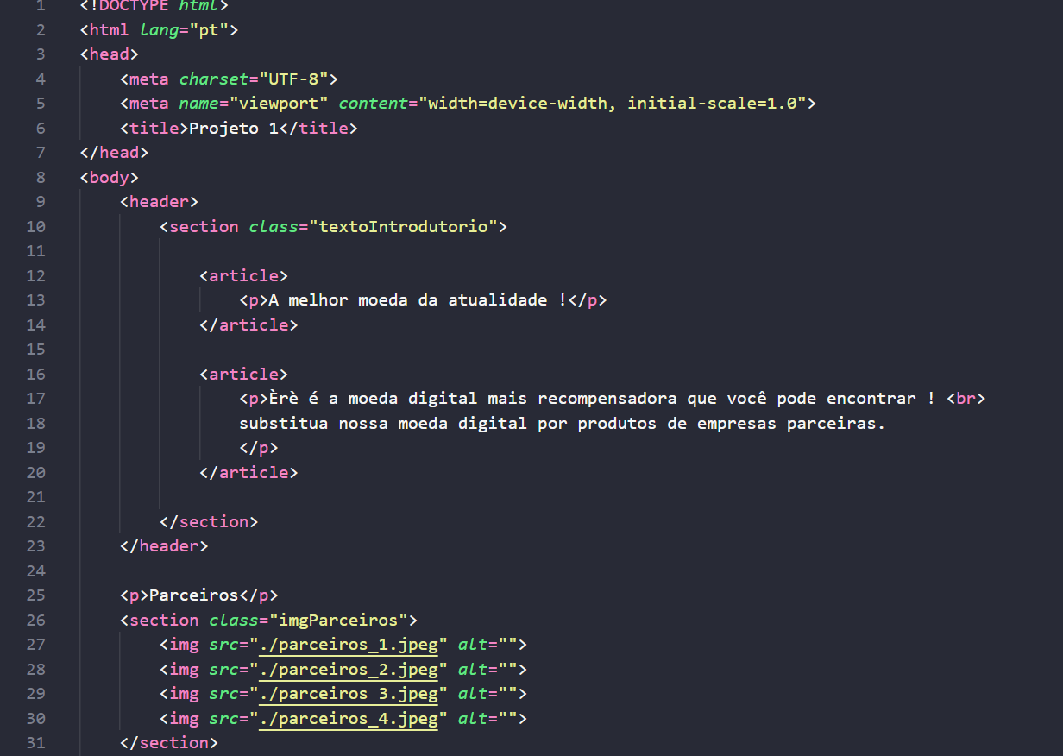

A página principal é dividida em três seções:

1. Header
2. Body
3. Footer

Escrevemos o código sempre dividido em sessões para que pudéssemos criar classes e futuramente estilizar e gerar interações com css e javascript.

Os textos foram todos criados com a tag <p> para deixar padão facilitando estilizações futuras.

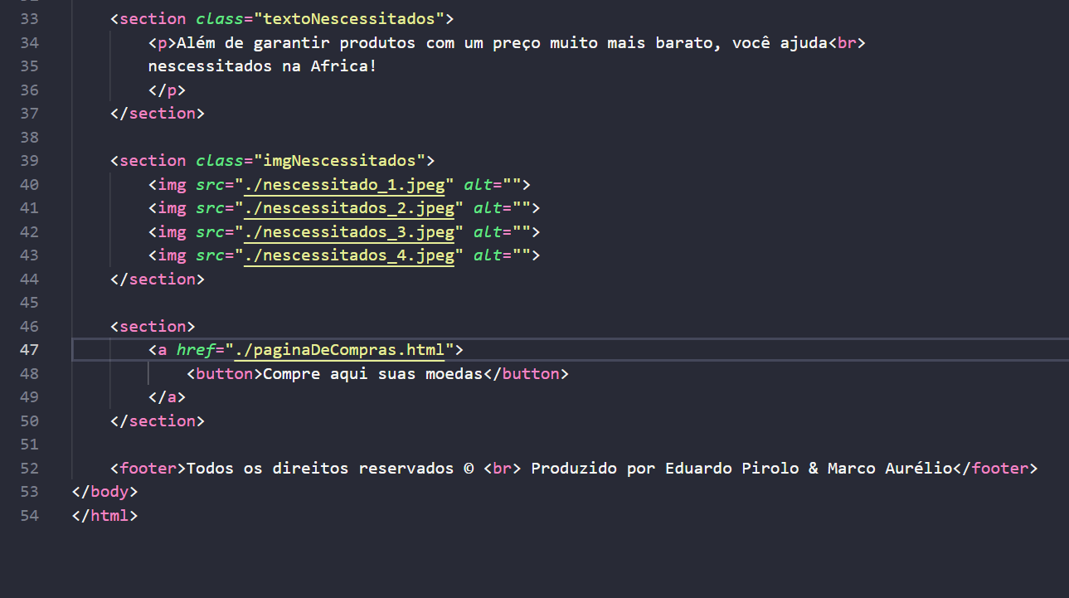

Foram acrescentados ao corpo do site imagens que futuramente serão estilizadas com o intuito de mostrar as empresas parceiras e as pessoas que os compradores da moeda ajudarão.

No final da página há um botão que levará o usuário para outra página, a página de compra. Nela será possível efetuar a compra das moedas efetuando um simples cadastro.

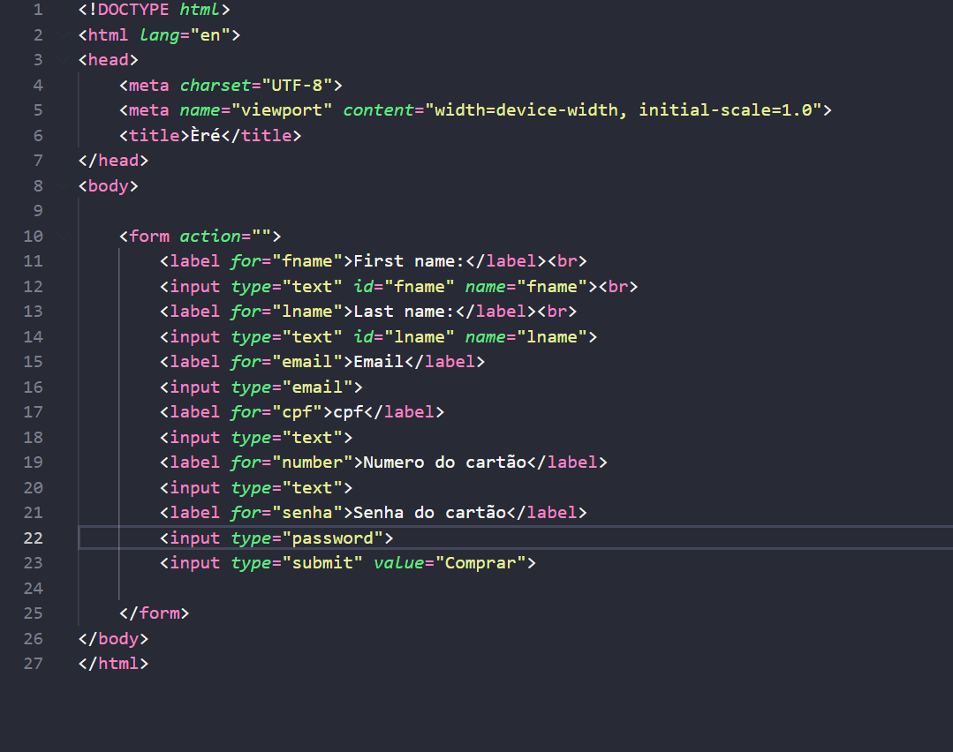

Na página de compras criamos um formulário para o cliente poder efetuar o seu cadastro, e acrescentamos um botão para o envio das informações.

